ПУЛЬТ УПРАВЛЕНИЯ OT 22 PS-3 + WE 1

1418-22-1517-3 + Контакторная коробка 2005-1

Рис.1
ПУЛЬТ УПРАВЛЕНИЯ Контакторная коробка 2005-1

3 2 5 1

3 Красный
A B

1. Термостат
4
2. Таймер
3. Переключатель режимов / индикаторная лама
4. Место подключения
5. Освещение в сауне

МОНТАЖ
Пульт управления имеет влагоустойчивый корпус (уровень защиты от брызг IP X4) и может быть смонтирован в помещении с повышенной влажностью, расположенным рядом с сауной.
Пульт управления нельзя устанавливать внутри сауны.
Термодатчик устанавливается горизонтально на стене внутри сауны.
Для предотвращения опаливания древесины обязательно соблюдайте монтажные расстояния, указанные в инструкции по монтажу электрокаменки.

ПОДКЛЮЧЕНИЕ К ЭЛЕКТРОСЕТИ
Установка и подключение каменки для сауны, пульта управления или любого другого электрического оборудования могут быть выполнены только квалифицированным электриком в соответствии с международными требованиями по монтажу электрического оборудования.

7014327
314 SYOT 46 B
OT22PS-3 + WE 1

ТАЙМЕР
Регулятор таймера (2), одновременно является главным выключателем вкл./выкл., и имеет две шкалы, выбираемые при помощи переключателя (3). Переключатель (3) оснащен встроенной сигнальной лампой.
Для включения следует повернуть рукоятку таймера по часовой стрелке.
шкала А содержит рабочий диапазон 1-4ч и диапазон предварительной установки времени 1-8ч.
шкала В содержит только рабочий диапазон до -12 ч.
По завершению посещения сауны, повернуть рукоятку таймера против часовой стрелки до упора – в положение выкл., либо она вернется в положение выкл. самостоятельно по истечении установленного времени.

ВЫБОР ВРЕМЕНИ ПРЕДВАРИТЕЛЬНОЙ УСТАНОВКИ
Для предварительной установки времени используйте шкалу А.
Для этого, установите переключатель 3 в положение А. Затем, поверните рукоятку таймера по часовой стрелке и установите время предварительной установки.
Время предварительной установки может быть выбрано в диапазоне от 1 до 8ч.
Когда время предварительной установки будет установлено, пульт будет находиться в режиме ожидания до выбранного времени и затем включит режим нагрева сауны. В этом режиме он будет находиться в течение последующих 4 часов (рабочий диапазон 1-4ч), если не будет выключен ранее вручную.
Как только это рабочий диапазон времени истечет (4 часа) пульт автоматически выключит нагрев сауны.

ВЫБОР ОПЕРАТИВНОГО ВРЕМЕНИ
Для установки оперативного времени используйте шкалу В.
Для этого, установите переключатель 3 в положение В. Затем, поверните рукоятку таймера по часовой стрелке и установите время.
Оперативное время может быть выбрано в диапазоне от 1 до 12ч.
Как только оперативное время будет установлено, пульт управления каменкой включит режим нагрева сауны, и как только это время истечет, пульт автоматически выключит нагрев сауны.
Режим нагрева сауны может быть также выключен вручную.

УСТАНОВКА ТЕМПЕРАТУРЫ
Термостат(1) регулирует температуру. Повернуть рукоятку термостата по часовой стрелке для выбора требуемой температуры в сауне. Температура увеличивается при поворачивании регулятора по часовой стрелке. Когда оптимальное значение температуры будет найдено, ручку можно оставить в этом положении.
Желаемую температуру легче всего получить, установив регулятор термостата в положение максимума. Затем, при повышении температуры в сауне до желаемого уровня, медленно поверните регулятор термостата против часовой стрелки до его отключения (раздастся щелчок). Если после этого еще необходимо регулировать
температуру в сторону уменьшения, регулятор термостата понемногу поворачивают

7014327
314 SYOT 46 B
OT22PS-3 + WE 1
против часовой стрелки и ожидают результата.
Температура нагрева сауны может быть выбрана в пределах от 40 до 120 градусов по Цельсию.
По завершению посещения сауны возвращать регулятор температуры в нулевое положение необязательно.

ОТКЛЮЧЕНИЕ ПУЛЬТА УПРАВЛЕНИЯ В РУЧНОМ РЕЖИМЕ
Когда пульт управления включен, он может быть выключен в любой момент, для этого необходимо регулятор таймера (2), который одновременно является главным выключателем вкл./выкл., установить в исходное положение.

ОСВЕЩЕНИЕ
Пульт управления может использоваться для включения/выключения освещения в сауне (выключатель 5). Эта функция полностью независима от других функций.

ТЕРМОДАТЧИК
В комплекте поставляется термодатчик и термостойкий провод 4 х 0,25 мм длинной 3м. (170°). За пределами сауны термостойкий провод может быть удлинен обычным проводом низкого напряжения.

Схема подсоединения датчика показана на Рисунке 2.

Рис 2.

1 Синий

2 Белый
3 Красный
A B
4 Желтый
Вид спереди Вид сзади

7014327
314 SYOT 46 B
OT22PS-3 + WE 1
ОГРАНИЧИТЕЛЬ МАКСИМАЛЬНОЙ ТЕМПЕРАТУРЫ
Если температура в сауне повысилась до уровня, опасного для самовозгорания деревянных конструкций сауны (например, в результате неисправности термостата) ограничитель температуры в термодатчике отключит питание каменки.
После устранения причины, которая привела к превышению максимально допустимой температуры в сауне, ограничитель может быть возвращен в первоначальное положение, нажатием кнопки сброса датчика ограничителя температуры.

Термодатчик

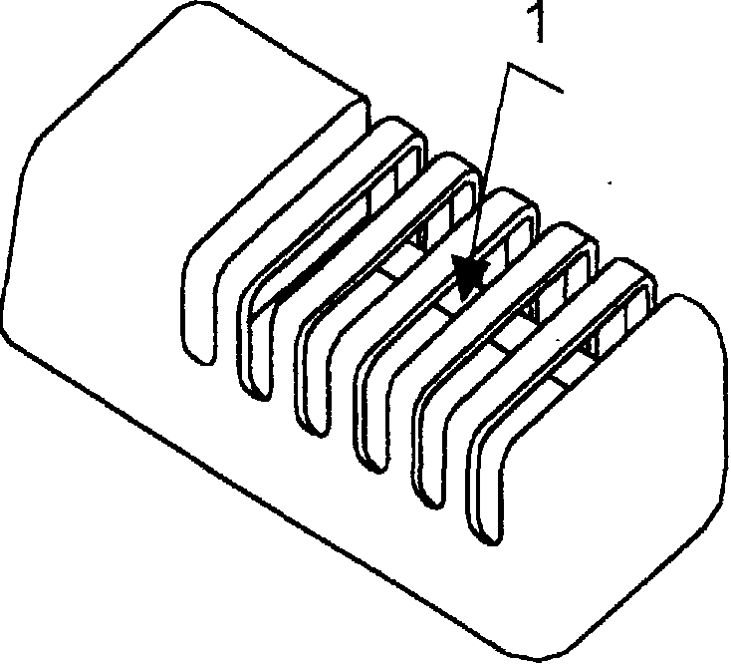
1. Кнопка сброса датчика ограничителя температуры.

Рис 3.

УСТАНОВКА ТЕРМОДАТЧИКА
Термодатчик монтируется на стене сауны, непосредственно над каменкой, на расстоянии 40 мм от потолка. (рис 5.)
Монтаж термодатчика производиться согласно приведенному ниже рисунку 4.
Несоблюдение инструкций монтажа термодатчика может привести к перегреву и опаливанию древесины в сауне.

- Монтаж термодатчика
- Снятие крышки
1
2
3

Рис 4.

7014327
314 SYOT 46 B
OT22PS-3 + WE 1
При установке термодатчика соблюдайте минимальные безопасные расстояния, указанные в таблице 1 и на рисунке 5.

Рис 5.
1a. Пульт управления
1b. Контакторная коробка
2. Термодатчик
3. Термостойкий кабель
4. Силовой кабель от
пульта до соединительной
коробки (2 шт.).
5. Соединительная коробка
6. Силовой кабель от
соединительной коробки
до каменки.
7. Нижняя полка или ограждение
для каменки.
3
2
40
mm

1a
1b

F min
min
160
H min

min 100
690
4
7
5
6
max
500
160
(х
В
510
Х )- указанные размеры не могут быть уменьшены!
С
880
min
140

Таблица 1.

Каменка |  |  |  | Сауна |  |  | Минимальные расстояния |  |  |  | Кабель до … |  |  | Предохрани  тель |  |  | Пульт управ.
Тип | Мощность | Группа мощностей |  | Объем |  | Высота | от каменки до … |  |  |  | Термо-  датчика | каменки и пульта управления |  | Ос  нов  ной | По группам |  | Пульт управ.
Тип | кВт | I  кВт | II  кВт | min | max | min | До потолка | перед  ней стенки | боко  вой стен  ки | зад  ней стенки | мм² | Группа  I  H07RN-F  мм² | Группа  I  H07RN-F  мм² |  | I | II | 1415-22-1517-3  2005-1
 |  |  |  | м³ | м³ | H min  см | F  см | С  см | А  см | В  см |  |  |  |  | A | A | 1415-22-1517-3  2005-1
1101-181 | 18 | 9 | 9 | 18 | 30 | 210 | 140 | 16 | 14 | 16 | 4х0,25 | 5х2,5 | 5х2,5 |  | 16 | 16 | Х  Х
1051-210 | 21 | 9 | 12 | 24 | 36 | 210 | 140 | 16 | 14 | 16 | 4х0,25 | 5х2,5 | 5х4,0 |  | 16 | 20 | Х  Х
1201-262 | 26 | 10,5 | 10,5 | 30 | 46 | 220 | 150 | 16 | 14 | 16 | 4х0,25 | 5х2,5 | 5х6,0 |  | 16 | 25 | Х  Х

7014327
314 SYOT 46 B
OT22PS-3 + WE 1
7014327
314 SYOT 46 B
OT22PS-3 + WE 1

